**Ручной труд 1 класс**

**Тема: Аппликация из ватных дисков «Одуванчики»**

**Инструкция**

1. Подготовить необходимый материал.
2. Вспомнить правила пользования ножницами.
3. Вырезать детали.
4. Вспомнить правила пользования клеем.
5. Приклеить детали.
6. Сравнить с образцом.
7. Убрать все на место.

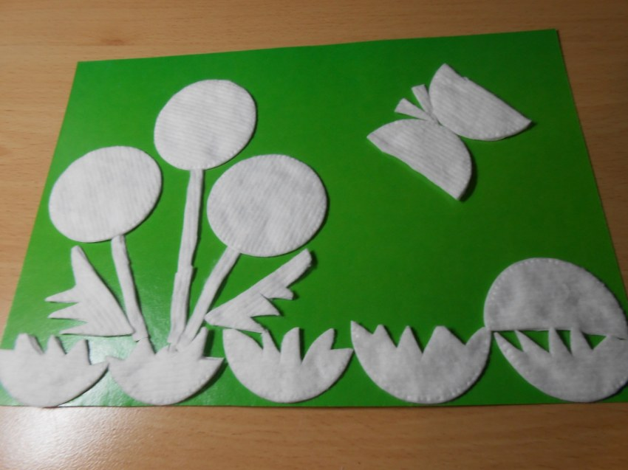

**Тема: Полуобъемная аппликация «Самолет в облаках»**

**Инструкция**

1. Подготовить необходимый материал.
2. Вспомнить правила пользования ножницами.
3. Вырезать детали.
4. Вспомнить правила пользования клеем.
5. Приклеить детали.
6. Сравнить с образцом.
7. Убрать все на место.

